# MANUAL TECNICO



**SOFTWARE DE ANALISIS DE ARCHIVOS OSCAR ARMIN CRISOSTOMO RUIZ 201709140**

**OBJETIVOS**

## Objetivo general

Elaboración de un software capaz analizar expresiones regulares generando a su salida un autómata finito determinista con la validación de lexemas. Su funcionalidad principal será el interpretar expresiones regulares permitidas, por medio del análisis de un archivo de entrada, el cual contendrá expresiones regulares permitidas por el lenguaje.

## Objetivos específicos

1. Definir claramente el procedimiento de instalación del aplicativo
2. Detallar la especificación de los requerimientos de Hardware y Software
3. Describir las herramientas utilizadas para el diseño y desarrollo del prototipo

# REQUERIMIENTOS TECNICOS

### REQUERIMIENTOS MÍNIMOS DE HARDWARE

* + Procesador: Core
  + Memoria RAM Mínimo : 1 Gigabytes (GB)
  + Disco Duro: 500Gb.

### REQUERIMIENTOS MÍNIMOS DE SOFTWARE

* + Sistema operativo: Windows /2000/2003/XP/10
  + Conocimientos de extensiones de archivos

### CARACTERISTICAS DE CREACION DE SOFTWARE

* + Sistema Operativo Windows 10 Home
  + Procesador Intel Core i
  + Visual Studio 2017
  + .NET Framework4.6.1

### Expresiones regulares

### Archivo TRS

### #|*|DD*|D(_|D|L)*|-|//C*|<!C*!>

### Definiciones:

### D=Digitos

### L=Letras

### C=Cualquier carácter

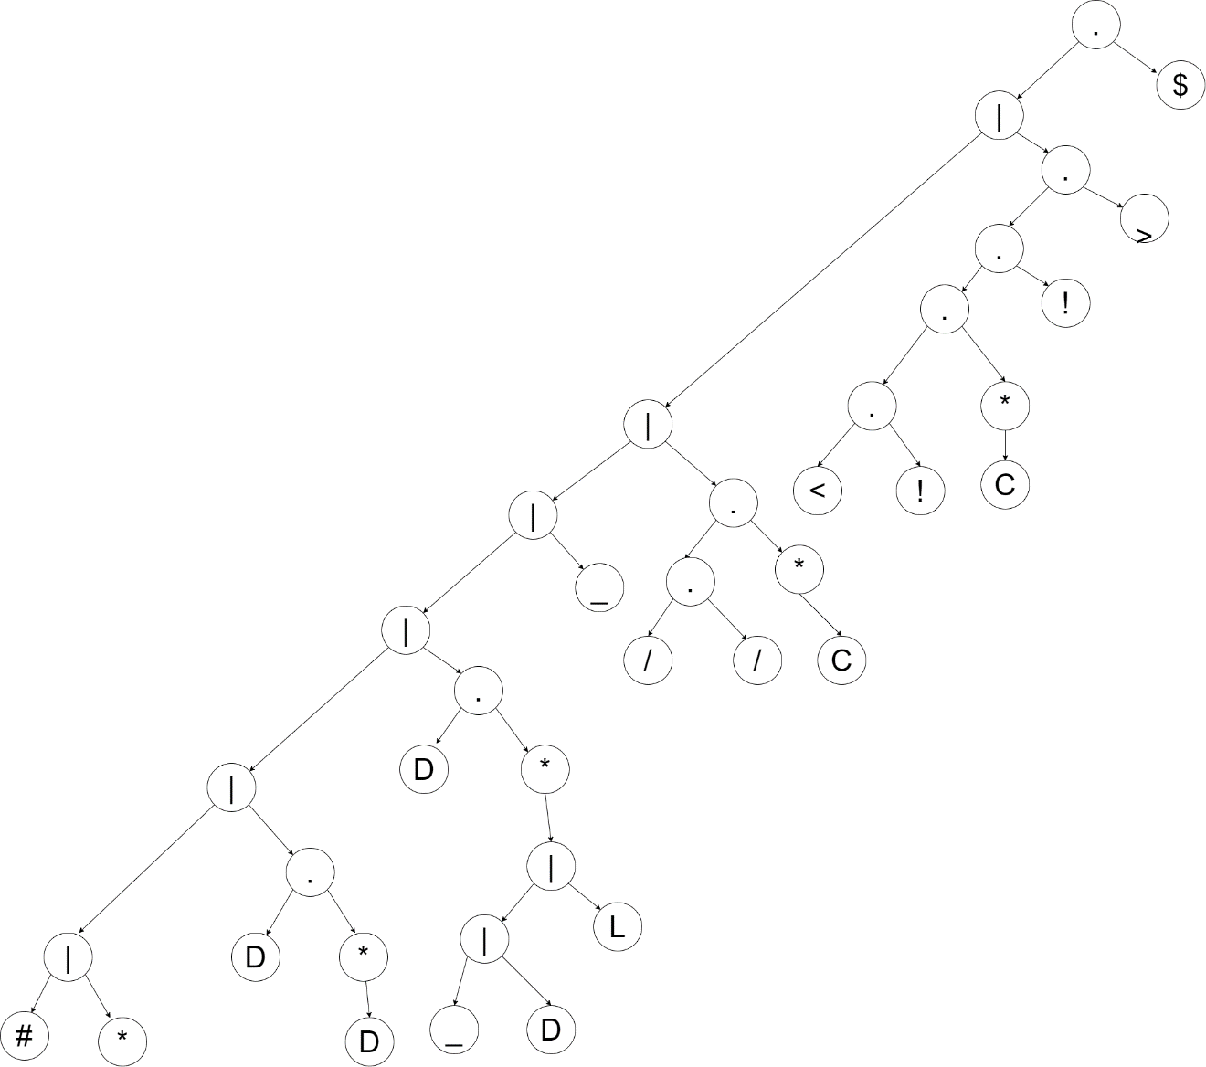

### Expresiones regulares

### Archivo PZS

//C*|<!C*!>|I|J|L|O|S|Z|T|,|<|>|v|^

Definiciones:

C=Cualquier carácter

